**课程上机实验操作说明**

**一、练习平台网址**

普华云实验室：<http://www.pmcloudlab.com>

学生账号为：BJHK+个人学号（注意大小写）

初始密码与账号一致

**二、练习项目名称**

《空调产品项目》试题说明如下（也可网页上自行下载）：

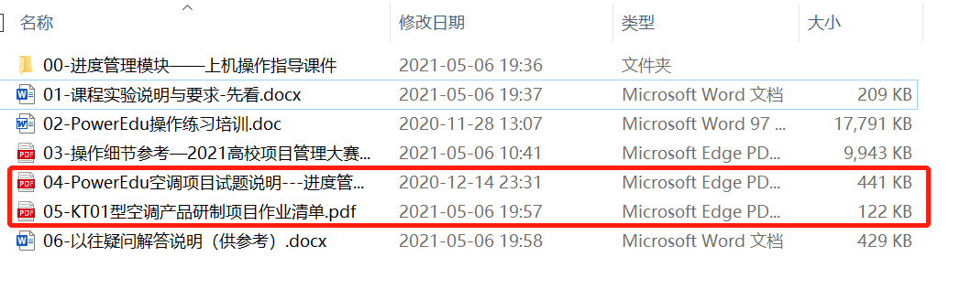

**三、练习模块及要求**

只进行“进度管理”模块的操作，以个人作业完成；

作业提交时间：于X月XX号前提交作业。

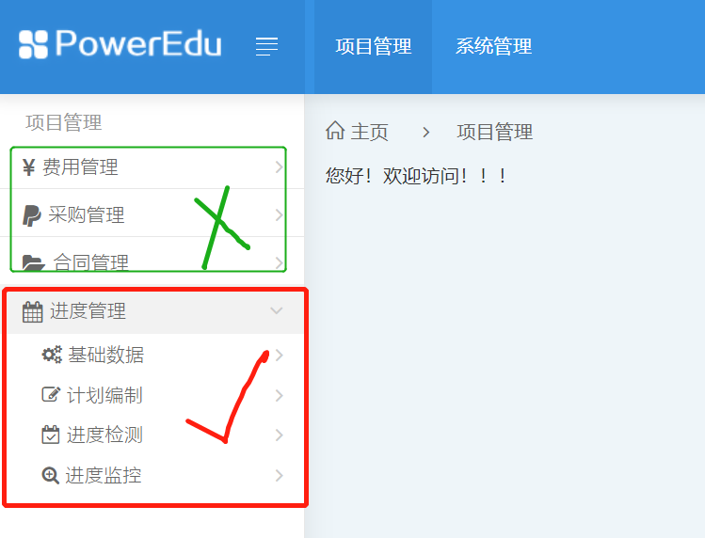

**四、练习操作指导流程-见培训文档和实操课件**

**1、文件02、03为培训文档（02更完整，03有一些细节说明）**

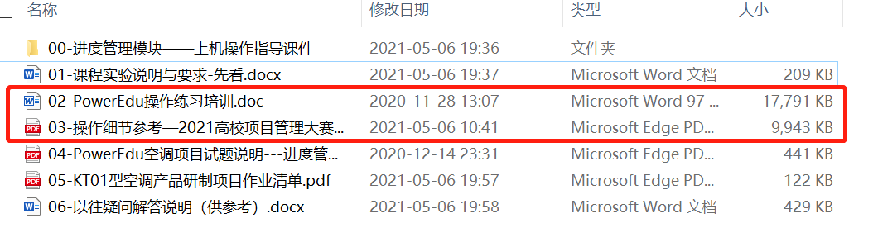

**2、上机操作指导课件：可依次查看进行操作**

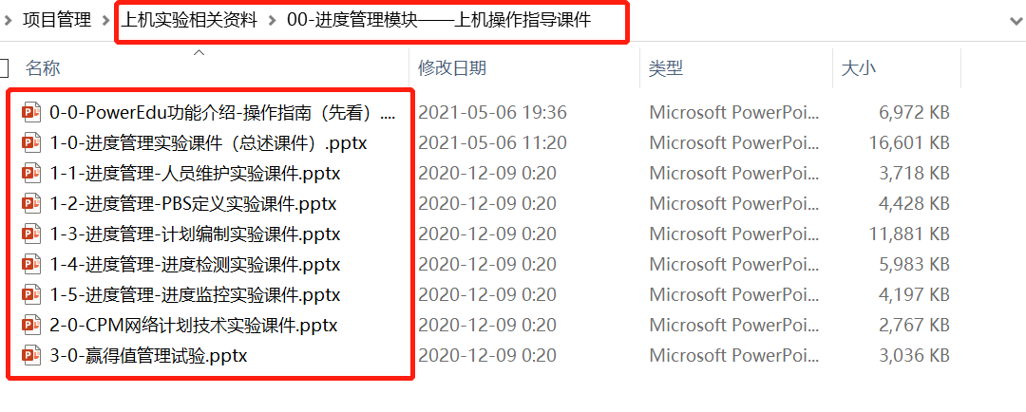

**3、操作视频**

操作视频：百度云盘：提取码：0ape

连接：操作视频讲解在后半段

<https://pan.baidu.com/s/1w0YOmujadZoXMR2UTMJhOg>

**注：**1和2基本内容一致，呈现形式不同，详细程度略微差异，请同时结合参考。（03中BS指在浏览器网页上操作，CS指在插件中操作）

**五、答疑QQ群**

**QQ群号：543439367**

**说明：**本群为2021年项目管理大赛的官方答疑群，因大赛期间人数较多，如果大家在操作中遇到什么问题请先自行讨论，若仍如法解决可以加入该群进行咨询。（本课程助教不负责答疑）